# BAB 3 PEMBAHASAN

1. Pelaksanaan Kerja Praktek

Kerja praktek dilakukan di Badan Kesatuan Bangsa dan Pemberdayaan Masyarakat Kota Bandung yang terletak di Wastu Kencana No. 2 dan dilaksanakan mulai tanggal 16 September 2013 sampai dengan 14 Oktober 2013. Waktu kerja praktek bebas karena dari pihak tempat kerja praktek tidak mewajibkan untuk datang pada hari dan jam tertentu.

1. Jadwal Kerja Praktek

Kerja praktek dilaksanakan mulai tanggal 16 September 2013 sampai dengan 14 Oktober 2013. Waktu kerja praktek bebas karena dari pihak tempat kerja praktek tidak mewajibkan untuk datang pada hari dan jam tertentu. Adapun kegiatan yang dilakukan yaitu:

Tabel 3.1 Jadwal Kerja Praktek

|  |  |
| --- | --- |
| **Minggu** | **Kegiatan** |
| Minggu ke 1 | 1. Wawancara dengan koordinator kerja praktek. 2. Pengumpulan data. 3. Analisis data. |
| Minggu ke 2 | 1. Perancangan aplikasi yang akan dibangun. 2. Perancangan antarmuka. |
| Minggu ke 3 | 1. Perancangan antarmuka. 2. Pengkodingan aplikasi pengolah data kemiskinan. |
| Minggu ke 4 | 1. Pengkodingan aplikasi pengolah data kemiskinan. |
| Minggu ke 5 | 1. Pengkodingan aplikasi pengolah data kemiskinan. |

1. Data Kerja Praktek

Data dalam kerja praktek ini meliputi semua informasi mengenai profil rakyat miskin yang terdata di kota Bandung, diantaranya adalah:

1. Data KK

Data KK (Kartu keluarga) merupakan kumpulan berbagai macam atribut dan informasi mengenai keluarga, dalam hal ini keluarga miskin, dimulai dari profil tentang kepala keluarga beserta anggotanya, pekerjaan yang mereka miliki, status pendidikan terakhir, status hubungan sesama anggota keluarga, hingga status kesejahtraan rumah tangga.

1. Profil Individu

Secara keselurahan, data ini berisi profil tentang para individu yang tercatat didalam KK meraka masing-masing namun dikemas secata lebih terperinci, tidak hanya atribut seperti nama, alamat, jenis kelamin, melainkan tentang status kesehatan, lapangan usaha yang dimiliki, status kedudukan dalam pekerjaan, serta status keanggotaan JAMKESMAS.

1. Profil Bangunan

Data ini berupa segala macam informasi tentang status keharta bendaan dan fasilitas yang dimiliki oleh warga miskin, mulai dari status kepemilikan tanah dan bangunan, material bangunan rumah, sumber air minum, sumber penerangan, hingga fasilitas pembuangan akhir tinja.

1. Analisis Sistem

Analis sistem secara sistematis menilai bagaimana fungsi dengan cara mengamati proses input dan pengolahan data serta proses output informasi untuk membantu peningkatan proses organisasional. Sehingga hasil laporan yang dapat menggambarkan sistem yang telah dipelajari dan diketahui bentuk permasalahannya serta rancangan sistem baru yag akan dibuat atau dikembangakan. Pembahasan berikut merupakan analisis masalah, prosedur yang sedang berjalan, analisis kebutuhan non-fungsional, analisis basis data, dan analisis kebutuhan fungsional.

1. Analisis Masalah

Berdasarkan permasalahan yang sudah disebutkan pada bab sebelumnya, pada sub bab ini penulis ingin mencoba untuk menjabarkan secara lebih terperinci tentang masalah yang dihadapi oleh BKBPM dalam melakukan pengolahan data kemiskinan yang ada.

1. Lamanya proses pengklasifikasian data berdasarkan prioritas bantuan yang mempengaruhi responsifitas pemberian bantuan kepada warga miskin yang membutuhkan bantuan.
2. Seringnya terjadi redudansi atau pengulangan dalam mengolah data, mengakibatkan bantuan yang diprioritaskan untuk warga miskin menjadi tidak tepat sasaran.
3. Analisis Sistem yang Sedang Berjalan

Analisis sistem merupakan prosedur penjelasan tentang sistem yang sedang berjalan sekarang yaitu prosedur yang berjalan di BKBPM. Prosedur dan flowmap yang diteliti di BKBPM dalam pengolahan dan pembaruan data warga miskinadalah sebagai berikut:

1. Prosedur dan *Flow Map* Pengolahan Data Warga Miskin

Berikut adalah prosedur dalam pengolahan data warga miskin di BKBPM :

1. Kepala bagian menentukan kriteria warga miskin penerima bantuan, lalu memberikannya kepada *staff* beserta data warga miskin yang akan diolah.
2. Setelah *staff* menerima kriteria dan data warga miskin, maka *staff* langsung menyarind dan mengklasifikasikan data berdasarkan kriteria yang ada.
3. Data yang telah diolah *staff*akan dikembalikan kepada kepala bagian untuk diperiksa apakah sesuai dengan kriteria yang diberikan diawal.
4. Jika tidak sesuai dengan kriteria, maka maka kepala bagian akan mengembalikan data kepada *staff* untuk melakukan penyaringan dan klasifikasi ulang, setelah *staff* mengulangi proses klasifikasi ulang maka data akan dikembalikan kepada kepala bagian untuk diperiksa kembali.
5. Jika data sesuai dengan kriteria, maka kepala bagianakan melanjutkan proses penentuan prioritas batuan berdasarkan data yang sudah diklasifikasi tersebut.
6. Setelah proses penentuan prioritas selesai, data hasil penentuan prioritas dapat disimpan atau dicetak untuk keperluan lebih lanjut.

Berikut adalah flow map tentang pengolahan data warga miskin di BKBPM: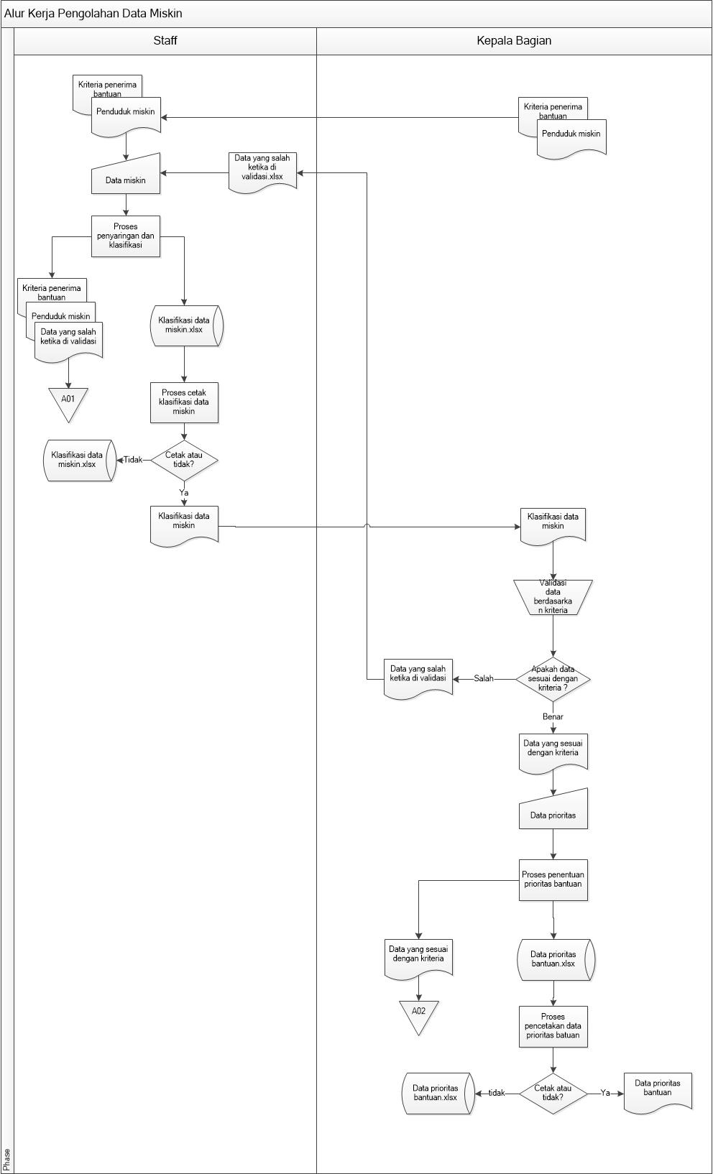

Gambar 3.1 Flow Map Pengolahan Data Warga Miskin.

1. Prosedur dan Flow Map Pembaruan Data

Berikut adalah prosedur dalam pembaruan data warga miskin di BKBPM:

1. Pemerintah pusat memberikan data yang baru setiap 3 tahun sekali ke BKBPM.
2. Kepala bagian memeriksa dan mencocokan data yang baru dengan data yang lama, jika ternyata memang ada perubahan dari data yang baru, maka kepala bagian akan merubah, menghapus atau menyisipkan data yang baru kedalam data yang lama.

Berikut adalah flow map dalam pembaruan data miskin oleh BKBPM:

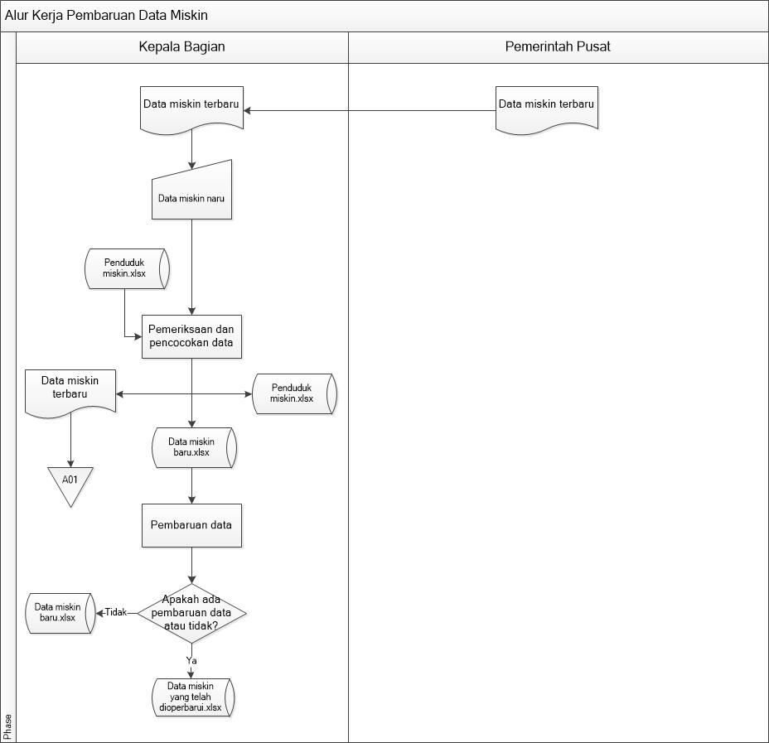

Gambar 3.2 Flow Map Pembaruan Data Warga Miskin.

1. Analisis Prioritas Bantuan

Kriteria penerima bantuan yang digunakan dalam menentukan prioritas penerima bantuan digolongkan dalam beberapa kelompok, diantaranya:

1. Kelompok A (Prioritas Utama):
2. Kepala keluarga menyandang status “Tuna Karya”.
3. Kepala keluarga tidak dalam kondisi usia produktif.
4. Memiliki Anggota keluarga berpenyakit kronis atau penyandang cacat namun tidak memiliki JAMKESMAS.
5. Status kesejahtraan rumah tangga antara 10% terendah.
6. Kelompok B (Prioritas Menengah):
7. Pendapatan bulanan kepala keluarga dibawah UMR kota Bandung.
8. Partisipasi sekolah tertinggi kepala keluarga setingkat SD hingga tidak bersekolah sama sekali.
9. Tanggungan anggota keluarga yang berusia tidak produktif diatas 5 individu.
10. Anggota keluarga tidak memiliki penghasilan utama selain dari penghasilan kepala keluarga.
11. Tidak memiliki bangunan tempat tinggal permanen yang layak huni, seperti MCK, sumber air bersih dan penerangan utama yang memadai.
12. Status kesejahtraan rumah tangga antara 11% - 20% terendah.
13. Kelompok C (Prioritas Rendah):
14. Pendapatan bulanan kepala keluarga dibawah UMR kota Bandung.
15. Tidak memiliki penyakit kronis atau tidak menyandang cacat namun tidak memiliki JAMKESMAS.
16. Memiliki anggota keluarga yang berusia produktif namun masih belum memiliki perkerjaan.
17. Status kesejahtraan rumah tangga antara 21% - 30% terendah.
18. Analisis Kebutuhan Non Fungsional

Analisis kebutuhan non fungsional merupakan analisis yang dibutuhkan untuk menentukan spesifikasi kebutuhan sistem. Spesifikasi ini juga meliputi elemen atau komponen-komponen apa saja yang dibutuhkan untuk sistem yang akan dibangun sampai dengan sistem tersebut diimplementasikan. Analisis kebutuhan ini juga menentukan spesifikasi masukan yang diperlukan sistem, keluaran yang akan dihasilkan sistem dan proses yang dibutuhkan untuk mengolah masukan sehingga menghasilkan suatu keluaran yang diinginkan.

1. Analisis Perangkat Keras

Dalam membangun desktop ini diperlukan alat pendukung perangkat keras (*hardware*). Analisis perangkat keras dibutuhkan dari pihak BKBPM kota Bandung yang akan menggunakan aplikasi pengolah data kemiskinan. Analisis perangkat keras aplikasi pengolah data kemiskinan Bandung berbasis *desktop* dapat dilihat pada tabel 1 berikut ini :

1. Fakta di Lingkungan Sistem

Tabel 3.2 Perangkat Keras yang ada di BKBPM.

|  |  |
| --- | --- |
| **Nama** | **Spesifikasi** |
| BKBPM Kota Bandung | 1. *Processor* dengan kecepatan 1,8 Ghz. 2. RAM 2 GB. 3. *Hard Disk* 500 GB terpasang. 4. VGA 512 MB. 5. Monitor dengan resolusi 1280 x 768. 6. *Lan Card* 10/100 Mbps. 7. Koneksi *Internet* minimal 128 kbps. |

1. Kebutuhan Minimum

Tabel 3.3 Perangkat Keras yang Menjadi Kebutuhan Minimum.

|  |  |
| --- | --- |
| **Nama** | **Spesifikasi** |
| Kebutuhan Minimum | 1. *Processor* dengan kecepatan 1,8 Ghz. 2. RAM 2 GB. 3. *Hard Disk* 500 GB terpasang. |

1. Evaluasi

Setelah dilakukan analisis perangkat keras maka disimpulkan bahwa perangkat keras yang ada di BKBPM kota Bandung sudah cukup memenuhi standar untuk menggunakan aplikasi pengolah data kemisikinan.

1. Analisis Perangkat Lunak

Kebutuhan perangkat lunak merupakan faktor-faktor yang harus dipenuhi untuk merancang sebuah perangkat lunak sehingga perangkat lunak tersebut sesuai dengan maksud dan tujuan perangkat lunak tersebut dibuat. Beberapa perangkat lunak pendukung dari pihak perusahaan maupun programmer dapat dilihat pada tabel 2 berikut :

1. Fakta di Lingkungan Sistem

Tabel 3.4 Analisis Perangkat Lunak.

|  |  |
| --- | --- |
| **Nama** | **Spesifikasi** |
| BKBPM Kota Bandung | 1. Windows 7 sebagai sistem operasi. |

1. Kebutuhan Minimum

Tabel 3.5 Analisis Perangkat Lunak yang Menjadi Kebutuhan Minimum.

|  |  |
| --- | --- |
| **Nama** | **Spesifikasi** |
| Kebutuhan Minimum | 1. Sistem operasi windows 7 keatas 2. MySQL 5.5.24 |

1. Evaluasi

Setelah dilakukan analisis perangkat lunak maka disimpulkan bahwa perangkat lunak yang ada di BKBPM kota Bandung belum cukup memenuhi standar untuk menggunakan aplikasi pengolah data kemisikinan.

Maka dari itu perlu adanya penginstalan aplikasi MySQL 5.5.24 pada komputer agar memenuhi standar untuk menggunakan aplikasi pengolah data kemiskinan.

1. Analisis Pengguna

Analisis perangkat pengguna dari pihak perusahaan serta yang disarankan dari pihak programmer dapat dilihat pada tabel 3 berikut ini :

Tabel 3.6 Analisis Pengguna.

|  |  |  |  |
| --- | --- | --- | --- |
| **Nama** | **Nama Pengguna** | **Hak Akses** | **Kualifikasi** |
| Perusahaan | Admin | Menajalankan seluruh fungsionalitas yang ada, melihat mengubah,mencari, dan menyaring data. | Menguasai komputer, memiliki pemahaman yang baik dan otoritas penuh dalam mengelola data kemiskinan. |
| Operator | Melihat, mencari dan memfilter data. | Mampu mengoperasikan komputer. |

1. Analisis Basis Data
2. *Entity Relationship Diagram* (ERD)

Dari hasil analisis, terdapat data yang akan dipakai dalam proses pembangunan aplikasi ini. Kemudian dari data yang diperoleh, dibangun sebuah desain basis data dan desain fitur – fitur lainnya. Untuk merancang basis data digunakan entity Relational Diagram (ERD) sebagai berikut :

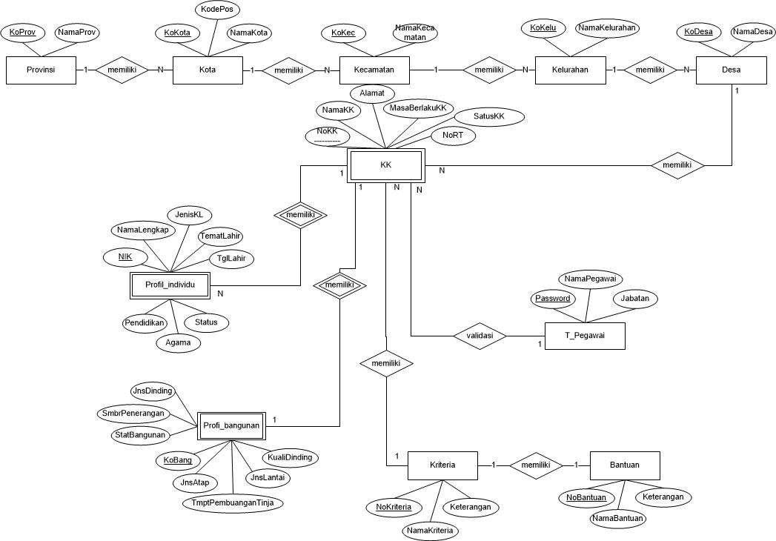

Gambar 3.3 ERD

1. Analisis Kebutuhan Fungsional

Kebutuhan fungsional merupakan tahap aliran informasi yang meliputi diagram konteks dan aliran informasi yang di representasikan dengan menggunakan *data flow diagram* (DFD).

1. Diagram Konteks

Diagram konteks ini menggambarkan sistem secara garis besar atau secara keseluruhan dan hubungannya dengan entitas luar. Adapun diagram konteks yang diusulkan adalah sebagai berikut :

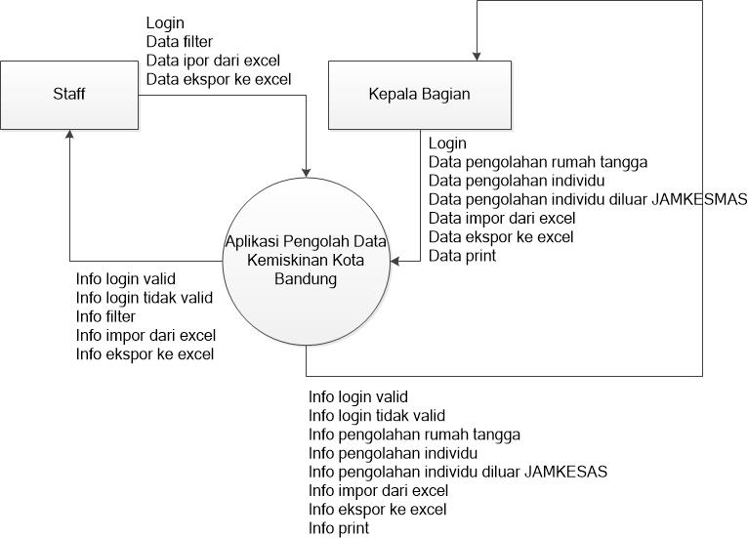

Gambar 3.4 Diagram Konteks

1. Data Flow Diagram (DFD)

Data Flow Diagram merupakan suatu media yang digunakan untuk menggambarkan aliran data yang mengalir pada suatu sistem informasi.Dalam Data Flow Diagram (DFD) terdiri dari entitas luar, aliran data, proses, dan penyimpanan data. Adapun Data Flow Diagram dari Pembangunan Aplikasi Pengolah Data Kemiskinan adalah sebagai berikut:

1. **DFD Level 1**

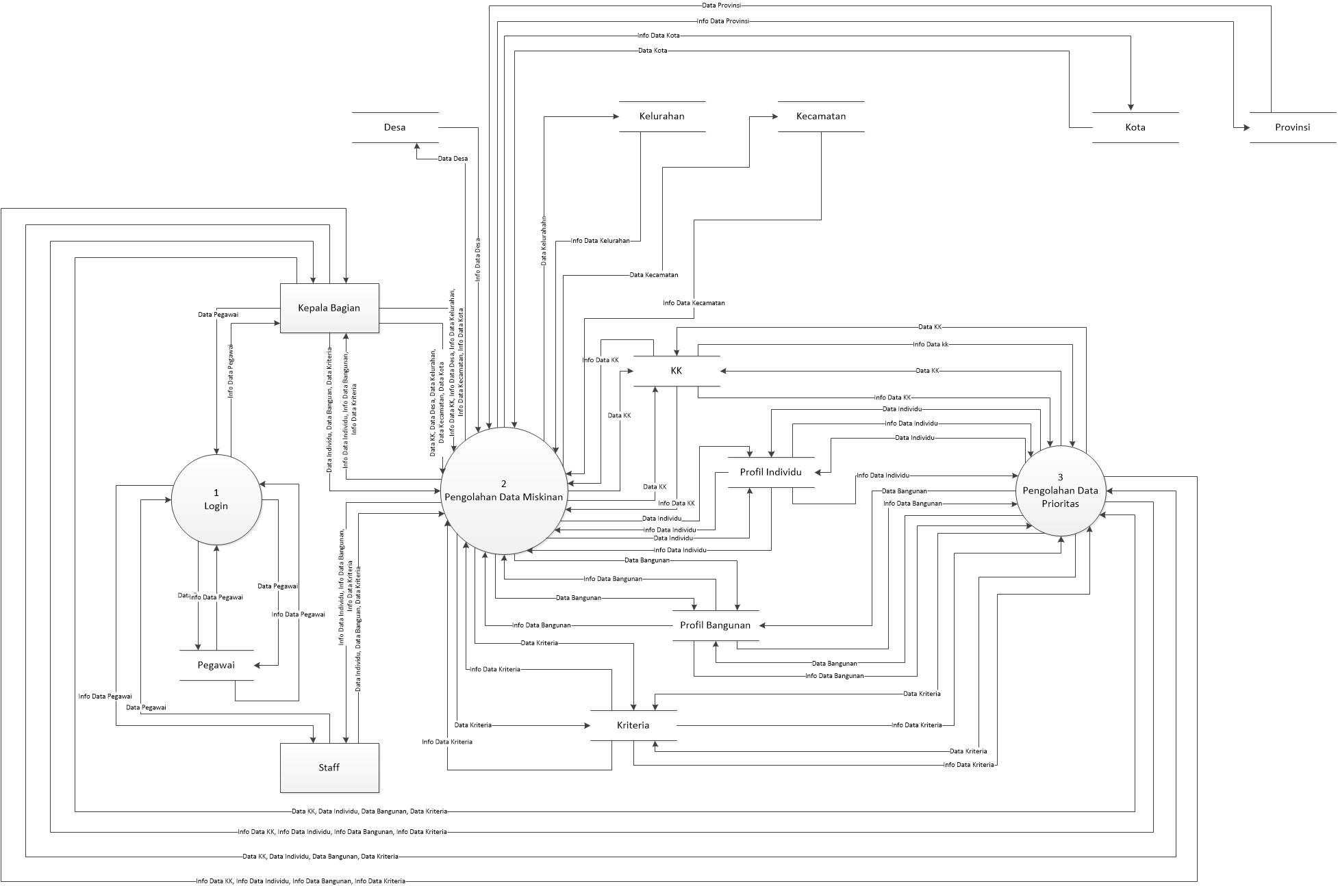

Gambar 3.5 DFD Level 1

1. DFD lvl 2 Proses 1.1-1.2 Pengolahan Login

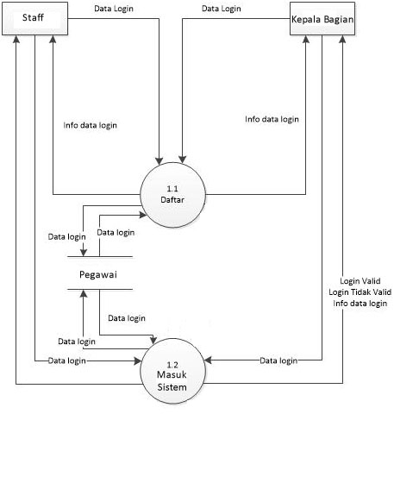

Gambar 3.6 DFD lvl 2 Proses 2.1 Pengolahan Login.

1. DFD lvl 2 Proses 2.1-2.2 Impor dan Ekspor Data

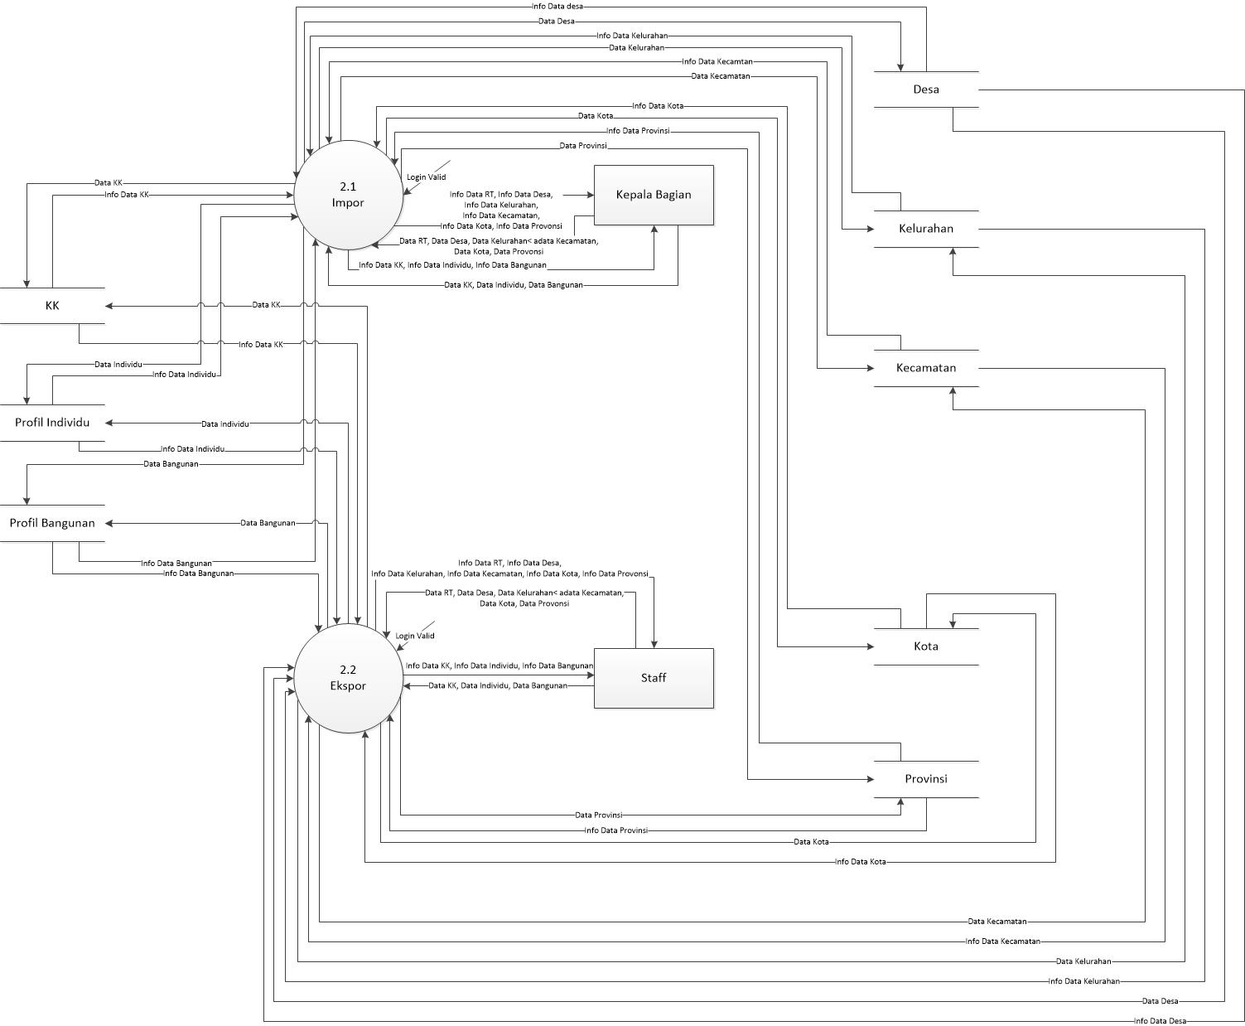

Gambar 3.7 DFD Lvl 2 Proses 2.1-2.2 Impor dan Ekspor Data.

1. DFD lvl 2 Proses 3.1-3.2 Filter Data dan Penentuan Prioritas Bantuan

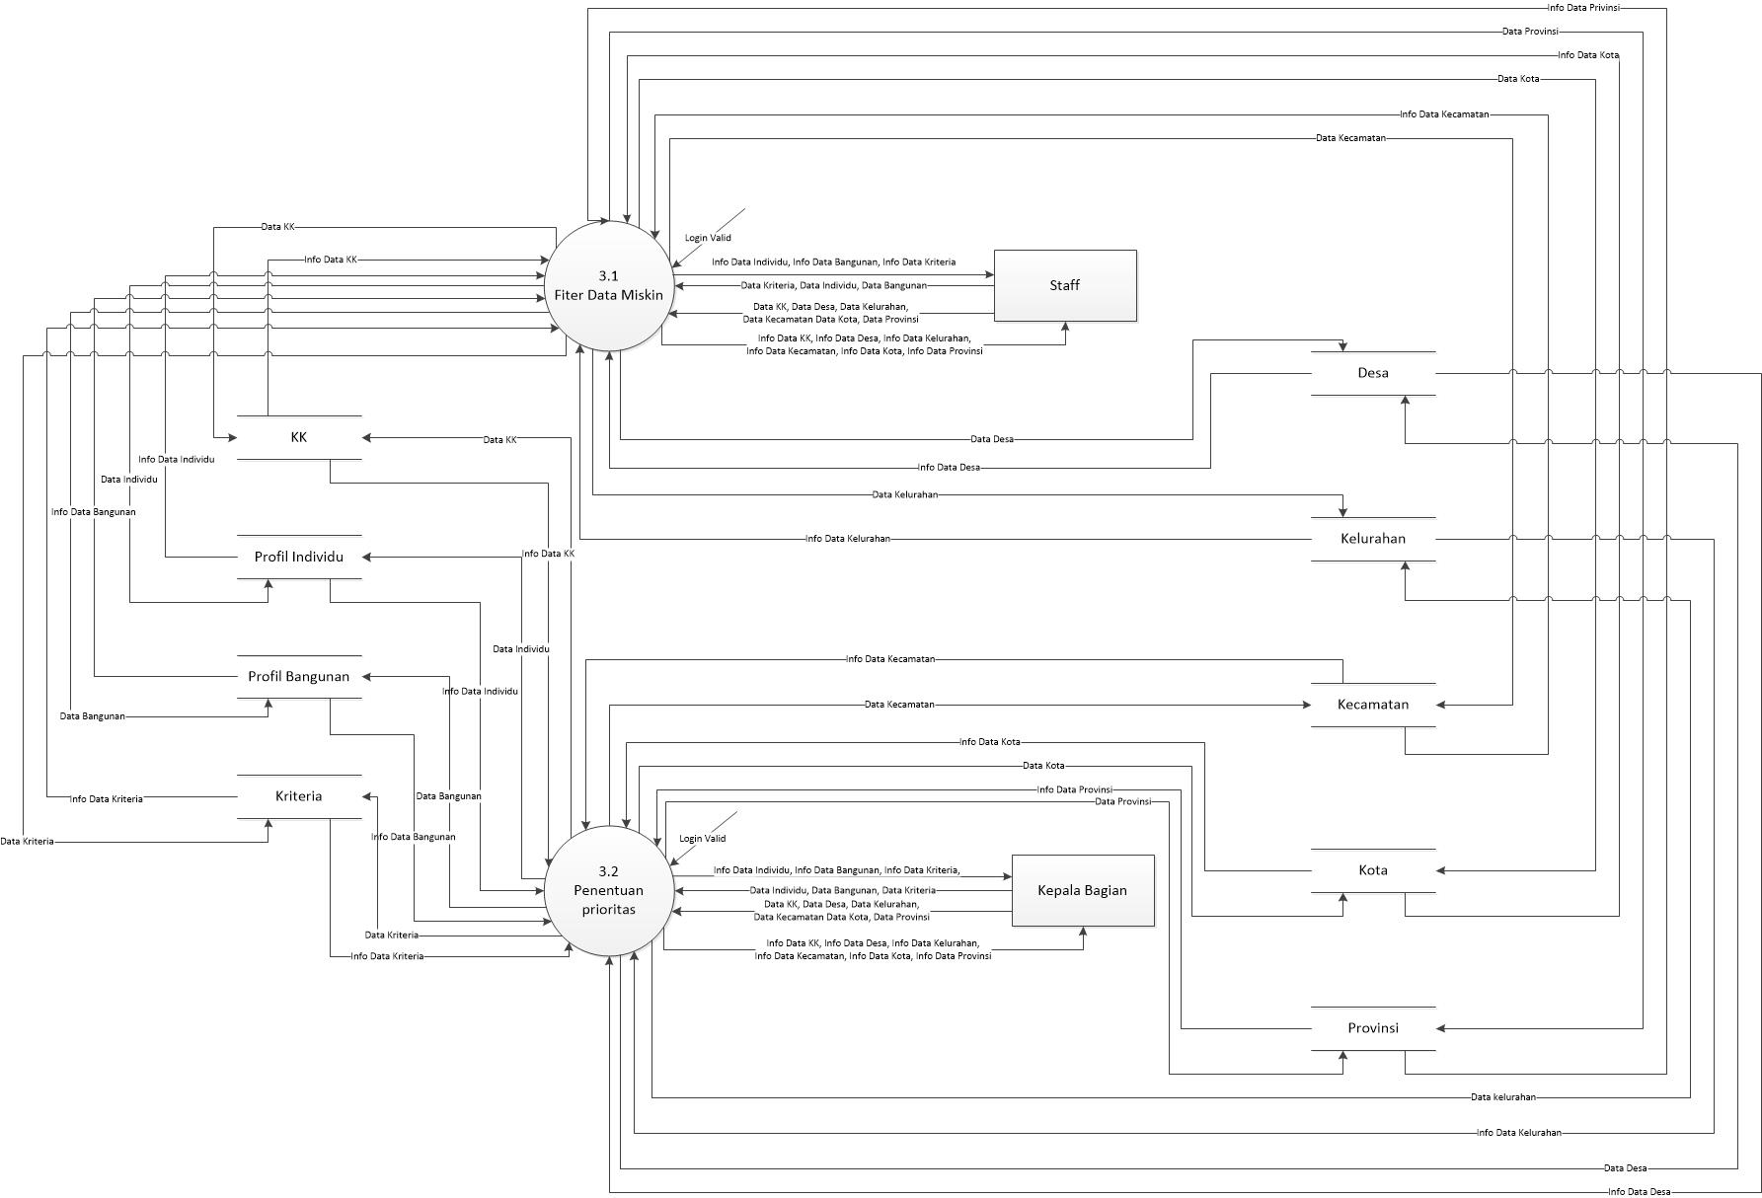

Gambar 3. 8 DFD lvl 2 Proses 3.1-3.2 Filter Data dan Penentuan Prioritas Bantuan

1. DFD lvl 3 Proses 2.1.1-2.1.3 Tambah, Ubah dan Hapus Data

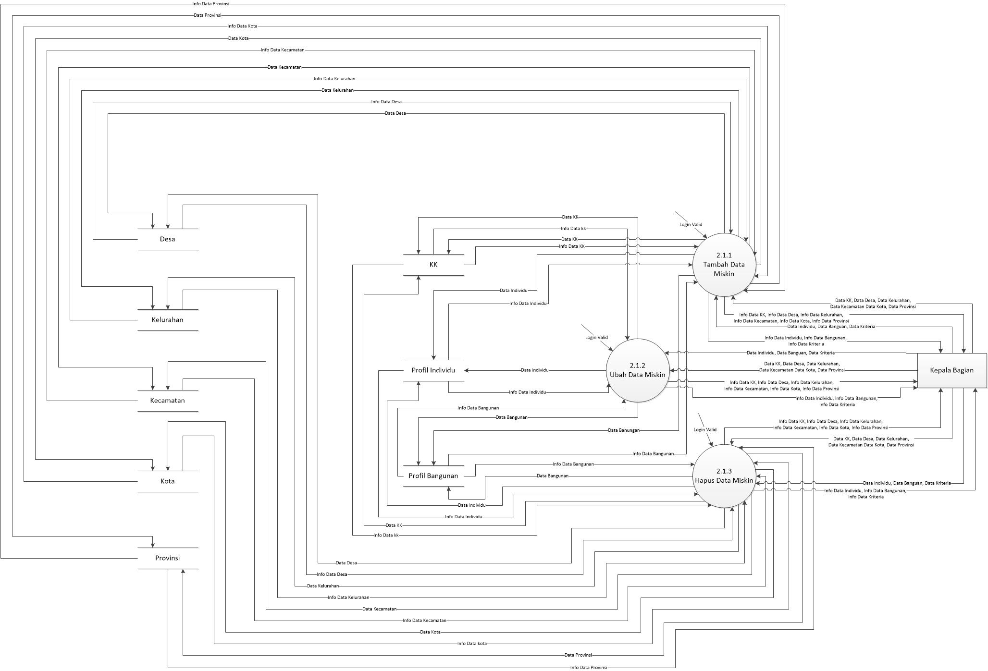

Gambar 3. 9 DFD lvl 3 Proses 2.1.1-2.1.3 Tambah, Ubah dan Hapus Data

1. Spesifikasi Proses

Untuk menjelaskan lebih lanjut tentang proses-proses yang ada didalam DFD (*Data Flow Diagram*) dibuatlah spesifikasi proses. Adapun spesifikasi proses untuk DFD (*Data Flow Diagram)* aplikasi pengolah data kemiskinan yang dibangun adalah sebagai berikut:

Tabel 3.7 Spesifikasi Proses

|  |  |  |  |
| --- | --- | --- | --- |
| No. | Proses | Keterangan | |
| 1 | No. Proses | 1 | |
| Nama Proses | Login | |
| Source | Kepala Bagian, Staff | |
| Input | Kepala Bagian | Data Pegawai |
| Staff | Data Pegawai |
| Output | Kepala Bagian | Info login |
| Staff | Info login |
| Destination | Kepala Bagian, Staff | |
| Logika proses | 1. Kepala bagian mendaftarkan dirinya dan sebagian staff sebagai pengolah data dengan hak akses yang berbeda sesuai jabatan. 2. Para pengolah data dapat melakukan pengolahan dengan login terlebih dahulu jika sudah terdaftar. | |
| 2 | No. Proses | 2 | |
| Nama Proses | Pengolahan Data Miskin | |
| Source | Kepala Bagian, Staff | |
| Input | Kepala Bagian | Data KK, Data Profil Data Individu, Profil Bangunan, Data Kota, Data Desa, Data Provinsi |
| Staff | Data KK, Profil Individu, Profil Bangunan, Data Kota, Data Desa, Data Provinsi |
| Output | Kepala Bagian | Info KK, Info Profil Individu, Info Profil Bangunan, Info Kota, Info Desa, Info Provinsi |
| Staff | Info KK, Info Profil Individu, info Profil Bangunan, Info Kota, Info Desa, Info Provinsi |
| Destination | Kepala Bagian, Staff | |
| Logika proses | 1. Proses ini mengharuskan pengguna untuk mengimpor data terlebih dahulu sebelum melakukan pengolahan lebih lanjut. 2. Setelah data di impor, pengguna baru bisa melakukan proses saring, ubah, tambah, hapus, dan cetak sesuai kebutuhan pengolahan data. | |
| 3 | No. Proses | 3 | |
| Nama Proses | Pengolahan Data Prioritas | |
| Source | Kepala Bagian | |
| Input | Kepala Bagian | Data KK, Data Individu, Data Bangunan, Data Kriteria, Data Kota, Data Desa, Data Provinsi |
| Output | Kepala Bagian | Info Data KK, Info Data Individu, Info Bangunan, Info Kota, Data Desa, Info Provinsi |
| Destination | Kepala Bagian, Staff | |
| Logika proses | 1. Kepala Bagian memasukan data KK atau Data Individu atau Data Bangunan yang akan dipilah dengan kriteria yang telah ditentukan. 2. Sistem memilah data yang telah dimasukkan. 3. Sistem menampilkan Info Data KK atau Info Data Individu atau Info Data Bangunan yang telah dipilah sesuai dengan criteria | |
| 4 | No. Proses | 2. 1 | |
| Nama Proses | Impor | |
| Source | Kepala Bagian | |
| Input | Kepala Bagian | Data KK, Profil Individu, Profil Bangunan, Data Kota, Data Desa, Data Provinsi |
| Output | Kepala Bagian | Info Data KK, Info Profil Individu, Info Profil Bangunan, Info Kota, Info Desa, Info Provinsi |
| Destination | Kepala Bagian | |
| Logika proses | 1. Staff memasukkan data KK, data, data individu, data profil bangunan berupa excel. 2. Sistem memasukkan data KK, data individu, data profil bangunan ke dalam tabel profil individu, tabel profil bangunan, tabel profil individu. 3. Tabel mengeluarkan info data KK, info data profil bangunan, info data profil individu. | |
| 5 | No. Proses | 2. 2 | |
| Nama Proses | Ekspor | |
| Source | Staff | |
|  | Staff | Data KK, Profil Individu, Profil Bangunan, Data Kota, Data Desa, Data Provinsi |
|  | Staff | Info Data KK, Info Profil Individu, Info Profil Bangunan, Info Kota, Info Desa, Info Provinsi |
| Destination | Staff | |
| Logika proses | 1. Staff memasukkan data KK, data, data individu, data profil bangunan, Data Kota, Data Desa, Data Provinsi 2. Sistem memasukkan data KK, data individu, data profil bangunan ke dalam tabel profil individu, tabel profil bangunan, tabel profil individu, Tabel Kota, Tabel Desa, Tabel Provinsi 3. Tabel mengeluarkan info data KK, info profil bangunan, info profil individu, Info Kota, Info Desa, Info Provinsi 4. System menampilkan info data KK, info data profil bangunan, info data profil individu, Info Kota, Info Desa, Info Provinsi | |
| 6 | No. Proses | 3.1 | |
| Nama Proses | Filter Data Miskin | |
| Source | Kepala Bagian | |
| Input | Kepala Bagian | Data KK, Profil Individu, Profil Bangunan, Data Kriteria, Data Kota, Data Desa, Data Provinsi |
| Output | Kepala Bagian | Info Data KK, Info Profil Individu, Info Profil Bangunan, info Kota, Info Desa, Info Provinsi |
| Destination | Kepala Bagian | |
| Logika proses | 1. Kepala bagian memasukkan data KK, data profil bangunan, data profil individu yang akan di filter dengan kriteria data desa. 2. System mencari data KK, data Profil bangunan, dan data profil individu yang sesuai dengan kriteria sesuai dengan kriteria data desa. 3. System menampilkan info data KK, info data profil bangunan, info data profil individu yang sesuai dengan kriteria data desa. | |
| 7 | No. Proses | 3.2 | |
| Nama Proses | Penentuan Prioritas | |
| Source | Staff | |
|  | Staff | Data KK, Profil Individu, Profil Bangunan, Data Kota, Data Desa, Data Provinsi |
|  | Staff | Info Data KK, Info Profil Individu, Info Profil Bangunan, Info Kota, Info Desa, Info Provinsi |
| Destination | Kepala Bagian | |
| Logika proses | 1. Staff memasukkan data KK, data profil bangunan, data profil individu, data desa yang akan di filter dengan kriteria data desa. 2. System menentukkan data KK, data Profil bangunan, dan data profil individu yang sesuai dengan kriteria data desa. 3. System menampilkan info data KK, info data profil bangunan, info data profil individu yang sesuai dengan kriteria data desa | |
| 8 | No. Proses | 2. 1.1 | |
| Nama Proses | Tambah Data Miskin | |
| Source | Pemerintah Pusat | |
| Input | Kepala Bagian | Data KK, Profil Individu, Profil Bangunan, Data Desa, Data Kota, Data Desa, Data Provinsi |
| Output | Kepala Bagian | Data KK, Profil Individu, Profil Bangunan, Data Desa, Info Kota, Info Desa, Info Provinsi |
| Destination | Kepala Bagian | |
| Logika proses | 1. Kepala Bagian memasukkan data KK, data bangunan, data individu, Data Kota, Data Desa, Data Provinsi 2. System memasukkan data KK, data bangunan, Data Kota, Data Desa, Data Provinsi, data individu ke dalam tabel kk, bangunan, data individu, Tabel Kota, Tabel Desa, DTabel Provinsi 3. System menampilkan info KK, Info bangunan, Info individu, Info Kota, Info Desa, Info Provinsi | |
| 9 | No. Proses | 2. 1.2 | |
| Nama Proses | Ubah Data Miskin | |
| Source | Pemerintah Pusat | |
| Input | Kepala Bagian | Data KK, Profil Individu, Profil Bangunan, Data Desa, Data Kota, Data Desa, Data Provinsi, Data Kota, Data Desa, Data Provinsi |
| Output | Kepala Bagian | Data KK, Profil Individu, Profil Bangunan, Data Desa, Data Kota, Data Desa, Data Provinsi, Data Kota, Data Desa, Data Provinsi |
| Destination | Kepala Bagian | |
| Logika proses | 1. Kepala Bagian memasukkan data KK, data bangunan, Data Kota, Data Desa, Data Provinsi data individu. 2. System mengubah tabel kk, bangunan, dan data individu dengan data KK, data bangunan, data individu, Tabel Kota, Tabel Desa, Tabel Provinsi 3. System menampilkan info data KK, data bangunan, data individu yang telah diubah, Info Kota, Info Desa, Info Provinsi | |
| 10 | No. Proses | 2. 1.3 | |
| Nama Proses | Hapus Data Miskin | |
| Source | Pemerintah Pusat | |
| Input | Kepala Bagian | Data KK, Profil Individu, Profil Bangunan, Data Desa, Data Kota, Data Desa, Data Provinsi |
| Output | Kepala Bagian | Data KK, Profil Individu, Profil Bangunan, Data Desa, Data Kota, Data Desa, Data Provinsi |
| Destination | Kepala Bagian | |
| Logika proses | 1. Kepala Bagian memasukkan data KK data bangunan, data individu, Data Kota, Data Desa, Data Provinsi 2. System menghapus tabel kk, tabel bangunan, dan tabel individu yang bernilai data KK, data bangunan, data individu, Tabel Kota, Tabel Desa, Tabel Provinsi 3. System menampilkan info data KK, data bangunan, data individu yang telah hapus, Info Kota, Info Desa, Info Provinsi | |

1. Kamus Data

Kamus data (*data dictionary*) merupakan katalog fakta tentang data dan kebutuhan-kebutuhan informasi dari suatu sistem. Kamus data dibuat berdasarkan arus data yang ada pada diagram aliran data. Dengan menggunakan kamus data, analisis sistem dapat mendefinisikan data yang mengalir pada sistem secara lengkap. Kamus data digunakan untuk merancang input dan merancang database. Kamus data yang dibutuhkan untuk membuat Pengolah Data Kemiskinan, yaitu :

Tabel 3.8 Kamus Data

|  |  |  |
| --- | --- | --- |
| **1** | **Nama** | Data KK |
| **Where Used/How Used** | 1. Digunakan pada saat proses impor. 2. Digunakan pada proses pengolahan data miskin. 3. Digunakan pada proses pengolahan data miskin lanjut. 4. Digunakan pada saat proses ekspor. 5. Digunakan pada saat proses print |
| **Deskripsi** | Data yang mewakili keluarga miskin. |
| **Struktur Data** | 1. NoKK 2. NamaKK 3. Alamat 4. MasaBerlakuKK 5. StatusKK 6. Foreign Key (KoRT) Reference RT (KoRT) 7. Foreign Key (Password) Reference T_Pegawai (Password) 8. Foreign Key (KoBang) Reference Profil Bangunan (KoBang) |
| **(Penjelasan perstruktur data)** | {   1. NoKKchar(15)not null, PRIMARY KEY 2. NamaKK varchar(30) not null 3. Alamat varchar(70) not null 4. MasaBerlakuKK Datenot null 5. StatusKK Varchar(20) not null 6. Foreign Key (KoRT) Reference Profil RT (KoRT) 7. Foreign Key (Password) Reference Pegawai (Password) 8. Foreign Key (KoBang) Reference Profil Bangunan (KoBang)} |
| **2** | **Nama** | Data Profil Individu |
| **Where Used/How Used** | 1. Digunakan pada saat proses impor. 2. Digunakan pada proses pengolahan data miskin. 3. Digunakan pada proses pengolahan data miskin lanjut. 4. Digunakan pada saat proses ekspor. 5. Digunakan pada saat proses print |
| **Deskripsi** | Berisi informasi tentang profil individu yang terdaftar dalam KK. |
| **Struktur Data** | 1. KoIn 2. NoUI 3. Alamat 4. StatKsjhtr 5. NaIn 6. JnsKlmn 7. TL 8. BL 9. Ijzh 10. LapUs 11. StatKerja 12. Penkro 13. JnsCct 14. Foreign key (NoKK) reference KK (NoKK) |
| **(Penjelasan perstruktur data)** | {  KoIn varchar(10) not null, Primary Key  NoUI varchar(20) not null,  Alamat varchar(50) not null,  StatKsjhtr varchar(20) not null,  Naln varchar(20) not null,  JnsKlmn varchar(10) not null,  TL varchar(15) not null,  BL varchar(15) not null,  Ijzh varchar(15) not null,  LapUs varchar(20) not null,  StatKerja varchar(15) not null,  PenKro varchar(15) not null,  JnsCct varchar(15) not null  Foreign Key (NoKK) Reference KK (NoKK)  } |
| **3** | **Nama** | Profil Bangunan |
| **Where Used/How Used** | 1. Digunakan pada saat proses impor. 2. Digunakan pada proses pengolahan data miskin. 3. Digunakan pada proses pengolahan data miskin lanjut. 4. Digunakan pada saat proses ekspor. 5. Digunakan pada saat proses print |
| **Deskripsi** | Berisi informasi tentang profil individu yang terdaftar dalam KK. |
| **Struktur Data** | 1. KoBang 2. JnsAtap 3. JnsLantai 4. JnsDinding 5. SumberPenerangan 6. StatBangunan 7. KualDinding 8. TmptPembuanganTinja |
| **(Penjelasan perstruktur data)** | {   1. KoBang varchar(10) not null, Primary Key 2. JnsAtap varchar(20) not null 3. JnsLantai(20) not null 4. JnsDinding varchar(20) not null 5. SumberPenerangan(25) not null 6. StatBangunan(20) not null 7. KualitasDinding(20) not null 8. TmptPembuanganTinja(20) not null   } |
| **4** | **Nama** | Pegawai |
| **Where Used/How Used** | 1. Digunakan pada saat proses login kepala bagian dan staff. |
| **Deskripsi** | Berisi Data Individu. { NIP, Password, Nama, Tugas, Jabatan} |
| **Struktur Data** | 1. NIP 2. Password 3. NamaPegawai 4. Jabatan |
| **(Penjelasan perstruktur data)** | {  NIP varchar(25) not null, Primary key  Password varchar(20) not null  Nama varchar(30) not null  Tugas varchar(100) not null  Jabatan varchar(15) not null  } |
| **5** | **Nama** | Kriteria |
| **Where Used/How Used** | 1. Digunakan pada saat proses pengolahan datamiskin, penyaringan, dan penentuan prioritas. |
| **Deskripsi** | Berisi data kriteria penerima bantuan |
| **Struktur Data** | 1. NoKriteria 2. Namakriteria 3. Keterangan 4. Foreign key (NoBantuan) reference Bantuan (NoBantuan) |
| **(Penjelasan perstruktur data)** | {  KoBang varchar(5) not null, , Primary key  NoKriteria char(5) not null  NamaKriteria varchar(30) not null  Keterangan text(300) not null  Foreign Key (NoBantuan) reference Bantuan (NoBantuan)  } |
| **6** | **Nama** | Desa |
| **Where Used/How Used** | 1. Digunakan sebagai acuan data KK |
| **Deskripsi** | Berisi Kode dan nama Desa penerima bantuan |
| **Struktur Data** | 1. Kodesa 2. NamaDesa 3. Foreign key (KoKota) reference Kota (KoKota) |
| **(Penjelasan perstruktur data)** | {  KoDesa char(5) not null, Primary key  NamaDesa varchar(30) not null  Foreign Key (KoKota) reference Kota (KoKota)  } |
| **7** | **Nama** | Kota |
| **Where Used/How Used** | 1. Digunakan sebagai acuan data KK |
| **Deskripsi** | Berisi Data kota asal penerima bantuan |
| **Struktur Data** | 1. KoKota 2. NamaKota 3. Foreign key (KoProv) reference Provinsi (Koprov) |
| **(Penjelasan perstruktur data)** | {  KoKota char(5) not null, Primary key  NamaKota varchar(30) not null  Foreign Key (KoProv) reference Provinsi (KoProv)  } |
| **8** | **Nama** | Provinsi |
| **Where Used/How Used** | Digunakan sebagai acuan data KK |
| **Deskripsi** | Berisi Data asal provinsi penerima bantuan |
| **Struktur Data** | 1. KoProv 2. NamaProv |
| **(Penjelasan perstruktur data)** | {  KoProv char(5) not null, Primary key  NamaProv varchar(20) not null  } |
| **9** | **Nama** | RT |
| **Where Used/How Used** | Digunakan sebagai acuan data KK |
| **Deskripsi** | Berisi Kode RT dan No RT penerima bantuan |
| **Struktur Data** | 1. KoRT 2. NoRT 3. Foreign key (KoDesa) reference Desa (KoDesa) |
| **(Penjelasan perstruktur data)** | {  KoRT char(5) not null, Primary key  NORT varchar(30) not null  Foreign Key (KoDesa) reference Kota (KoDesa)  } |
| **10** | **Nama** | Bantuan |
| **Where Used/How Used** | Digunakan sebagai membantu penerimaan bantuan |
| **Deskripsi** | Berisi NoBantuan, Nama Bantuan dan Keterangan |
| **Struktur Data** | 1. NoBantuan 2. NamaBantuan 3. Keterangan |
| **(Penjelasan perstruktur data)** | {  Nobantuan Char(5) not null, Primary Key  NamaBantuan Varchar(30) not null  Keterangan Varchar(50)  } |

1. Perancangan Sistem

Perancangan system dimulai setelah tahap analisis terhadap system telah dilakukan.Perancangan dapat didefinisakan sebagai penggambaran, perencanaan dan pembuatan sketsa atau pengaturan dari beberapa elemen yang terpisah kedalam satu kesatuan yang utuh dan berfungsi.

Tahap ini menyangkutvkonfirmasi dari komponen-komponen perangkat lunak dan perangkat keras dari suatu sustem sehingga setelah  *instalasi* dari system akan benar-benar memuaskan dari rancang bangun yang telah ditetapkan pada tahap akhir sistem.

1. Skema Relasi

Suatu file yang terdiri dari beberapa grup elemen elemen yang berulang-ulang perlu diorganisasikan kembali. Proses untuk mengorganisasikan file yang menunujukan entitas dan relasinya yang berfungsi untuk mengakses data item sedemikian rupa sehingga *database* tersebut mudah dimodifikasi.

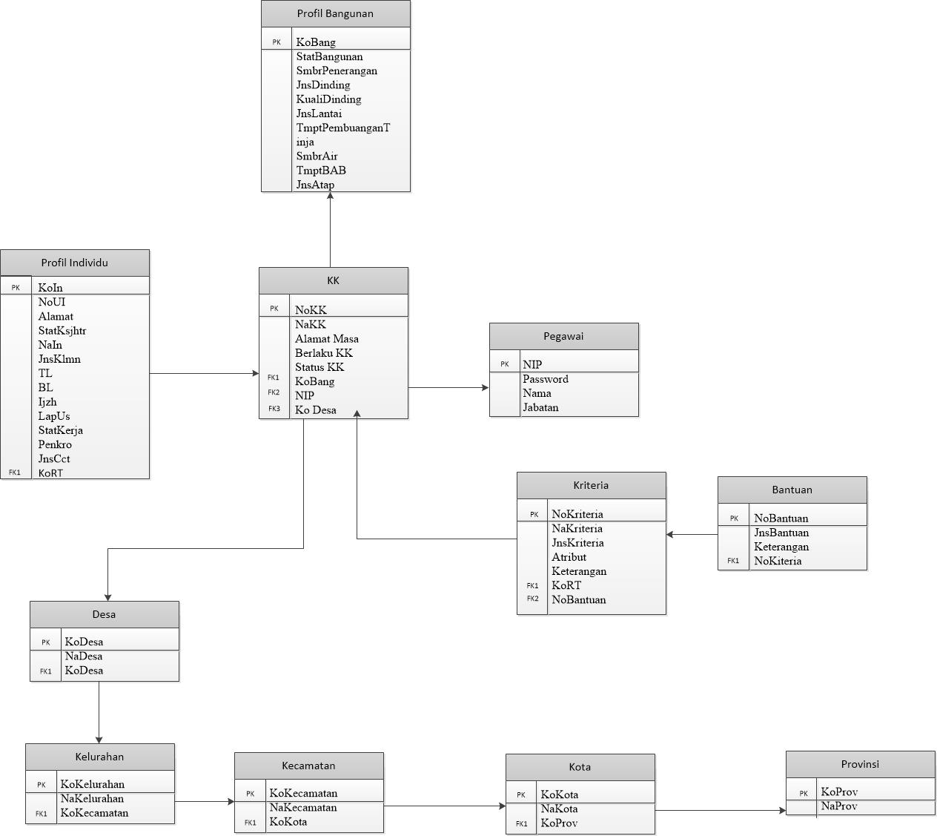

Gambar 3.10 Skema Relasi.

1. Struktur Tabel

Tabel 3. 9 Tabel Provinsi

|  |  |  |  |
| --- | --- | --- | --- |
| **Namafield** | **Tipe** | **Ukuran** | **Keterangan** |
| KoProv | char | 5 | Primary Key |
| NamaProv | Varchar | 20 |  |

Tabel 3. 10 Tabel Kota

|  |  |  |  |
| --- | --- | --- | --- |
| **Namafield** | **Tipe** | **Ukuran** | **Keterangan** |
| KoKota | char | 5 | Primary Key |
| NamaKota | Varchar | 30 |  |
| KoProv | Char | 5 | Foreign Key |

Tabel 3. 11 Tabel Kecamatan

|  |  |  |  |
| --- | --- | --- | --- |
| **Namafield** | **Tipe** | **Ukuran** | **Keterangan** |
| KoKecamtan | char | 5 | Primary Key |
| NaKecamatan | Varchar | 30 |  |
| KoKota | Char | 5 | Foreign Key |

Tabel 3. 12 Kelurahan

|  |  |  |  |
| --- | --- | --- | --- |
| **Namafield** | **Tipe** | **Ukuran** | **Keterangan** |
| KoKKelurahan | char | 5 | Primary Key |
| NaKelurahan | Varchar | 30 |  |
| KoKecamatan | Char | 5 | Foreign Key |

Tabel 3. 13 Desa

|  |  |  |  |
| --- | --- | --- | --- |
| **Namafield** | **Tipe** | **Ukuran** | **Keterangan** |
| KoDesa | char | 5 | Primary Key |
| NaDesa | Varchar | 30 |  |
| Alamat | Varchar | 50 |  |
| KoKelurahan | Char | 5 | Foreign Key |

Tabel 3.14 Tabel KK

|  |  |  |  |
| --- | --- | --- | --- |
| **Namafield** | **Tipe** | **Ukuran** | **Keterangan** |
| NoKK | char | 15 | Primary Key |
| NamaKK | varchar | 30 |  |
| Alamat | varchar | 70 |  |
| MasaBerlakuKK | Date | 10 |  |
| StatusKK | Varchar | 20 |  |
| KoDesa | char | 5 | Foreign Key |
| KoBang | Varchar | 10 | Foreign Key |
| NIP | Varchar | 20 | Foreign Key |

Tabel 3.15 Tabel Profil Indicidu.

|  |  |  |  |
| --- | --- | --- | --- |
| **Namafield** | **Tipe** | **Ukuran** | **Keterangan** |
| KoIn | varchar | 10 | Primary Key |
| NoUI | varchar | 20 |  |
| Alamat | varchar | 50 |  |
| StatKsjhtr | varchar | 20 |  |
| NaIn | varchar | 20 |  |
| JnsKlmn | varchar | 10 |  |
| TL | varchar | 15 | \ |
| BL | varchar | 15 |  |
| Ijzh | varchar | 15 |  |
| LapUs | varchar | 20 |  |
| StatKerja | varchar | 15 |  |
| Penkro | varchar | 15 |  |
| JnsCct | varchar | 15 |  |
| NoKK | char | 15 | Foreign Key |

Tabel 3.16 Tabel Profil Bangunan.

| **Namafield** | **Tipe** | **Ukuran** | **Keterangan** |
| --- | --- | --- | --- |
| KoBang | varchar | 10 | Primary Key |
| StatBangunan | varchar | 14 |  |
| SmbrPenerangan | varchar | 15 |  |
| JnsDinding | varchar | 6 |  |
| KualiDinding | varchar | 25 |  |
| JnsLantai | varchar | 20 |  |
| TmptPembuanganTinja | varchar | 15 |  |
| SmbrAir | varchar | 20 |  |
| TmptBAB | varchar | 15 |  |
| JnsAtap | varchar | 8 |  |
| NoKK | char | 15 | Foreign Key |

Tabel 3.17 Tabel Pegawai.

| **Namafield** | **Tipe** | **Ukuran** | **Keterangan** |
| --- | --- | --- | --- |
| 1. NIP | varchar(25) | 25 | Primary Key |
| 1. Password | varchar | 20 |  |
| 1. Nama | varchar | 20 |  |
| 1. Tugas | varchar | 100 |  |
| 1. Jabatan | varchar | 15 |  |

Tabel 3.18 Tabel Kriteria.

| **Namafield** | **Tipe** | **Ukuran** | **Keterangan** |
| --- | --- | --- | --- |
| 1. KoBang | varchar | 5 | Primary Key |
| 1. NoKriteria | char | 30 |  |
| NamaKriteria | varchar | 30 |  |
| Keterangan | text | 300 |  |

1. Perancangan Antarmuka
2. **Perancangan Antarmuka Menu Utama**

Halaman ini tentang proses login, hanya operator dan administrator saja mempunyai hak akses masing – masing.

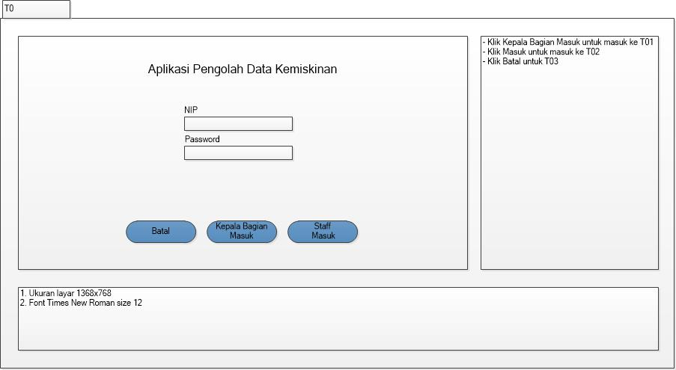

Gambar 3.11 Perancangan Antarmuka Menu Utama.

1. **Perancangan Antarmuka Halaman Kepala Bagian**

Pada halaman ini kepala bagian dapat mengolah data sesuai hak aksesnya seperti hapus, tambah, edit data.

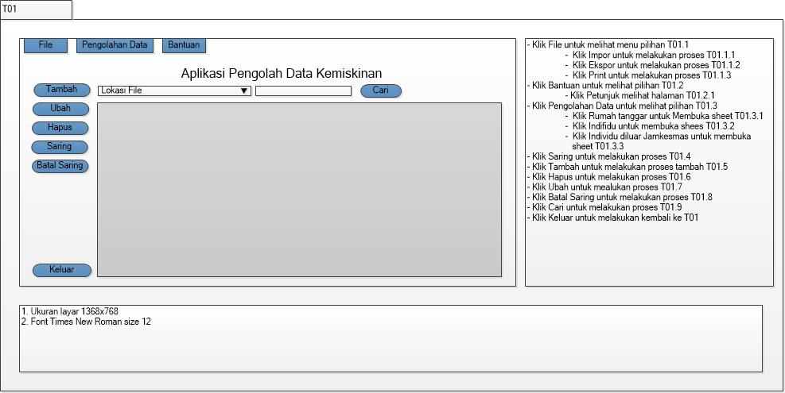

Gambar 3.12 Perancangan Halaman Kepala Bagian.

1. Perancangan Antarmuka Halaman Impor Kepala Bagian

Halaman ini berisi tentang impor data yang diakses oleh kepala bagian.

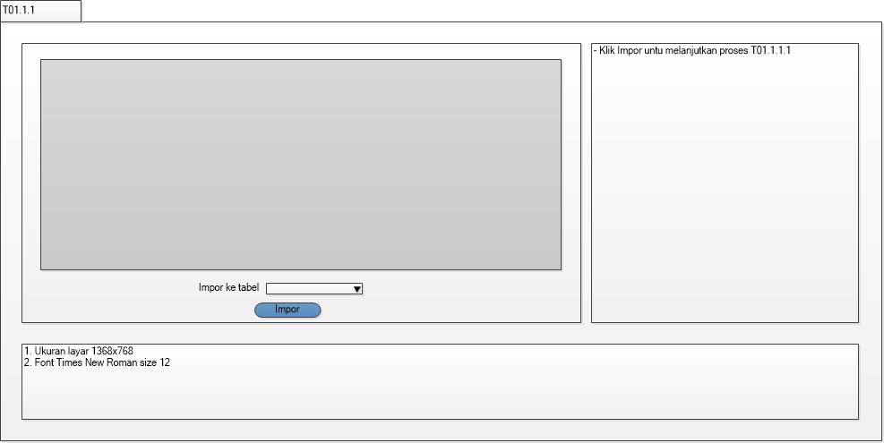

Gambar 3.13 Perancangan Halaman Impor Kepala Bagian.

1. **Perancangan Antarmuka Halaman Bantuan Kepala Bagian**

Halaman ini berisi tentang cara pemakaian aplikasi pengolah data kemisikinan.

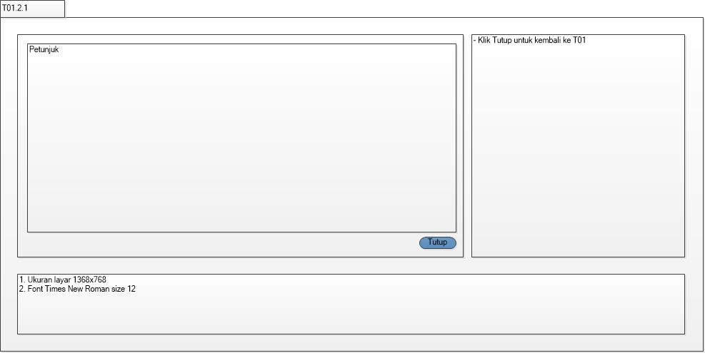

Gambar 3.14 Perancangan Halaman Impor Kepala Bagian

1. **Perancangan Antarmuka Halaman Saring Kepala Bagian**

Halaman ini berisi tentang saring data sesuai keinginan kepala bagian, dimana dibagian ini lebih di spesifikasi kriterianya.

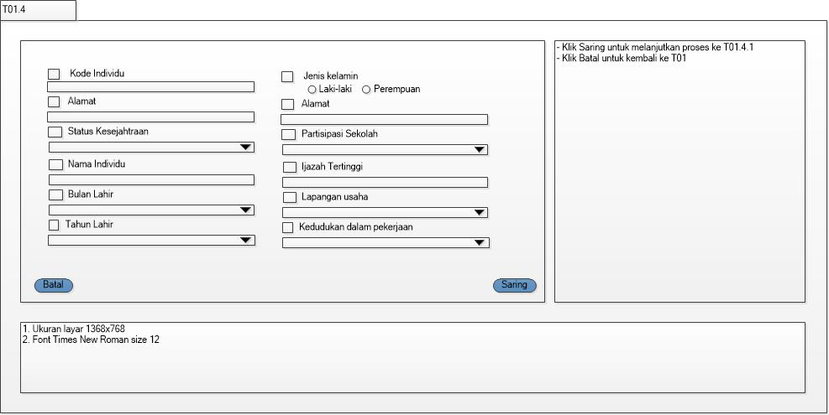

Gambar 3.15 Perancangan Halaman Saring Kepala Bagian.

1. **Perancangan Antarmuka Halaman Tambah Kepala Bagian**

Halaman ini dimana jika kepala bagian ingin menambahkan data warga bandung.

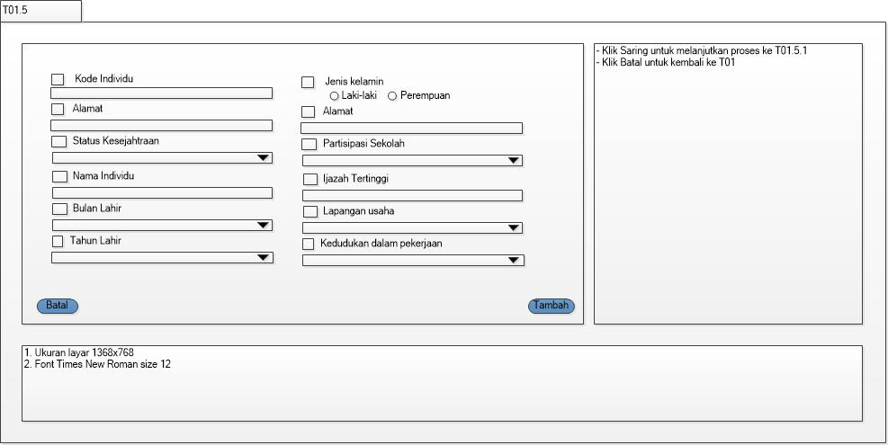

Gambar 3.16 Perancangan Halaman Tambah Kepala Bagian.

1. **Perancangan Antarmuka Halaman Staff**

Halaman ini tentang data staff BKBPM yang mengolah data warga bandung.

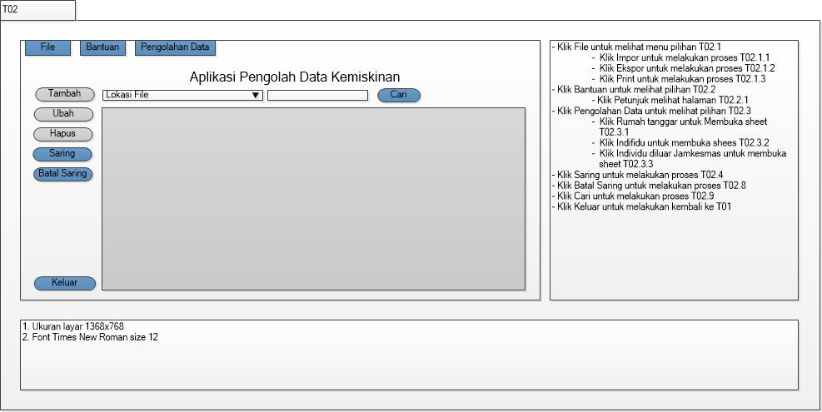

Gambar 3.17 Perancangan Halaman Staff.

1. **Perancangan Antarmuka Halaman Impor Staff**

Halaman ini tentang proses impor data miskin oleh staff BKBPM dan untuk import bisa memilih ke dalam table yang telah disediakan.

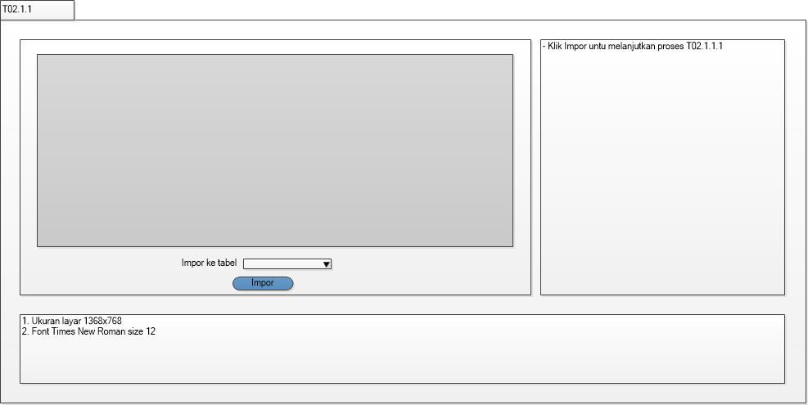

Gambar 3.18 Perancangan Halaman Impor Staff.

1. **Perancangan Antarmuka Halaman Bantuan Staff**

Halaman ini berisi tentang cara pemakaian aplikasi pengolah data kemiskinan warga bandung.

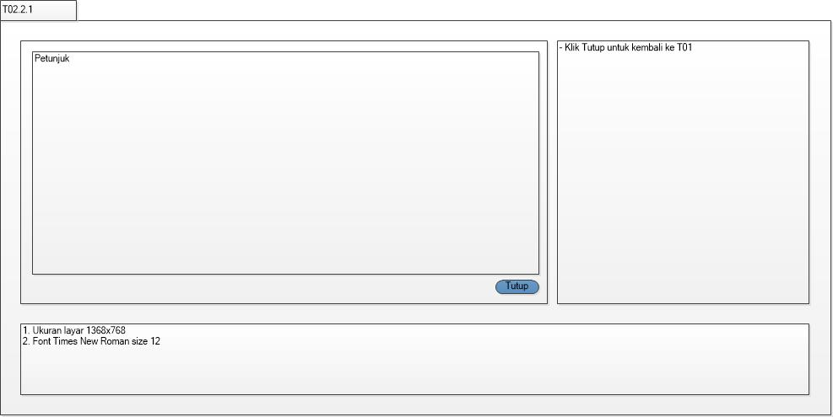

Gambar 3.19 Perancangan Halaman Bantuan Staff.

1. **Perancangan Antarmuka Halaman Saring Staff**

Halaman ini berisi tentang saring staff sesuai dengan kriteria yang diinginkan.

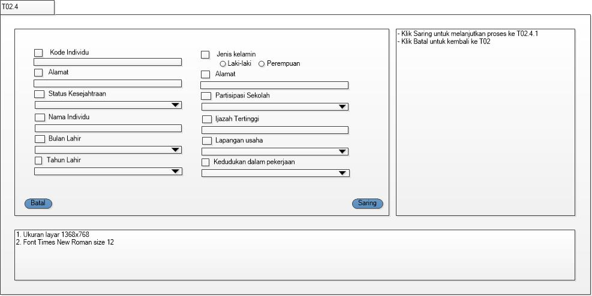

Gambar 3.20 Perancangan Halaman Saring Staff.

1. **Jaringan Semantik**

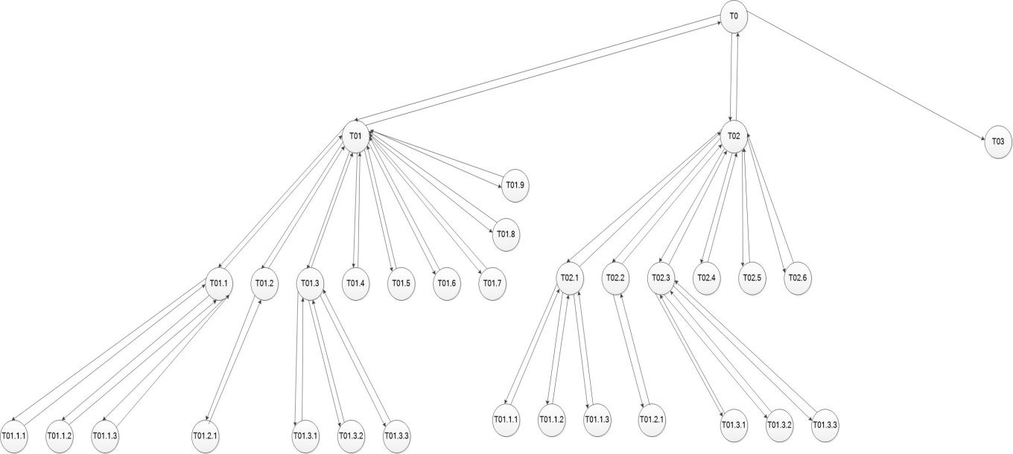

Gambar 3.21 Jaringan Semantik

1. Implementasi Sistem
2. Antarmuka Menu Utama

Halaman utama berisi tentang proses login yang hanya digunakan oleh kepala bagian dan staff yang sebelumnya sudah mendaftar dan mendapatkan username dan password.

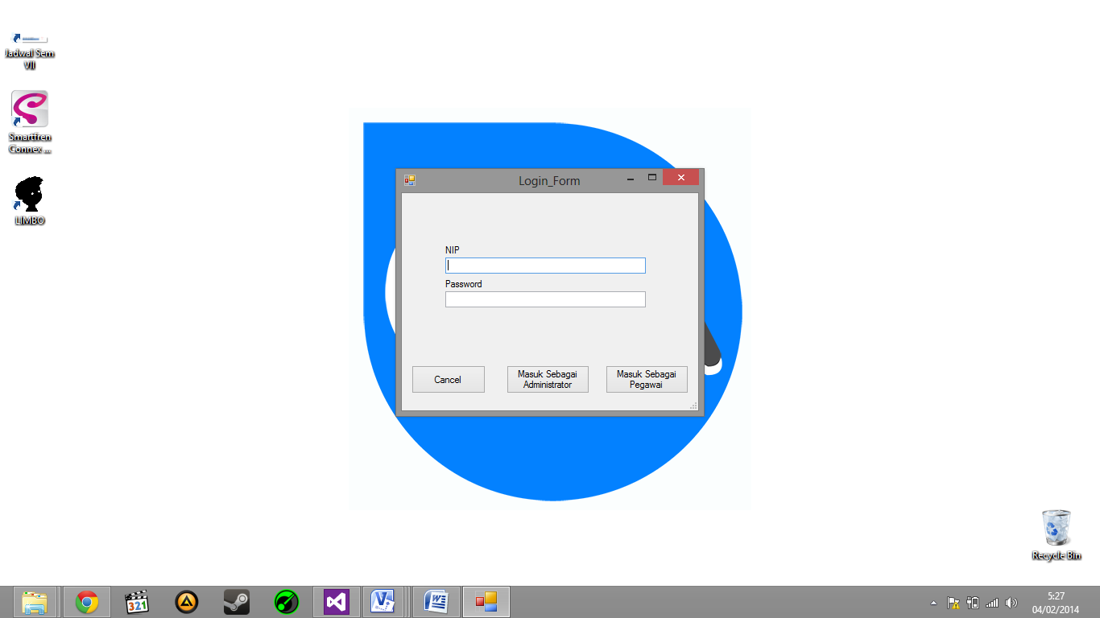

Gambar 3.22 Perancangan Antarmuka Menu Utama.

1. Antarmuka Halaman Kepala Bagian

Pada halaman ini kepala bagian dapat mengolah data sesuai hak aksesnya seperti hapus, tambah, edit data

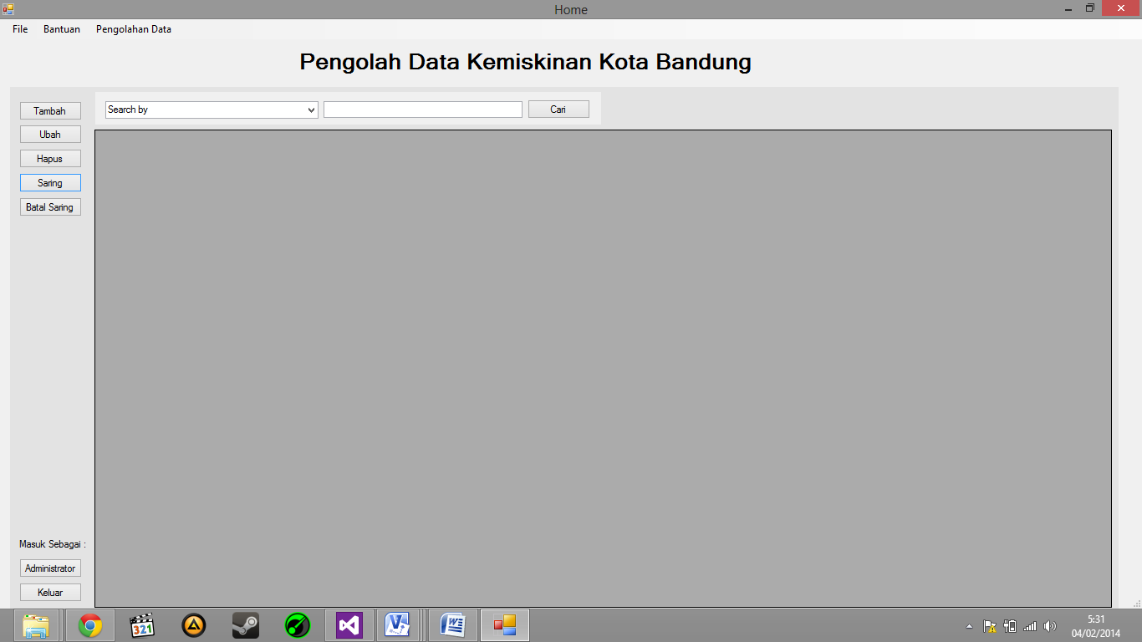

Gambar 3.23 Antarmuka Halaman Kepala Bagian.

1. Antarmuka Halaman Impor Kepala Bagian dan Staff

Halaman ini berisi tentang import data warga bandung dan hanya administrator yang mempunyai hak akses import.

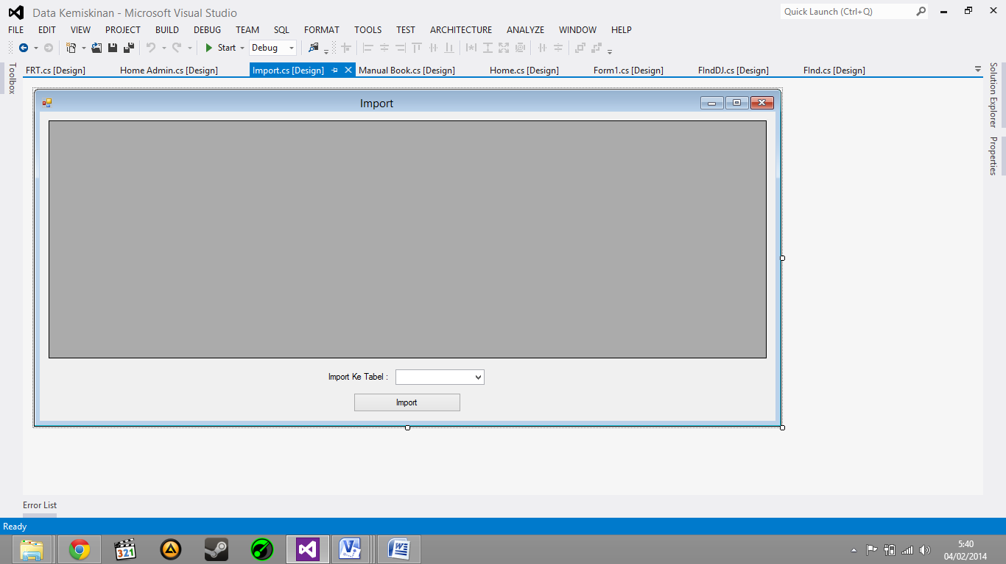

Gambar 3.24 Antarmuka Halaman Impor Kepala Bagian.

1. Antarmuka Halaman Bantuan Kepala Bagian

Berisi tentang cara menggunakan aplikasi bantuan prioritas warga miskin bandung.

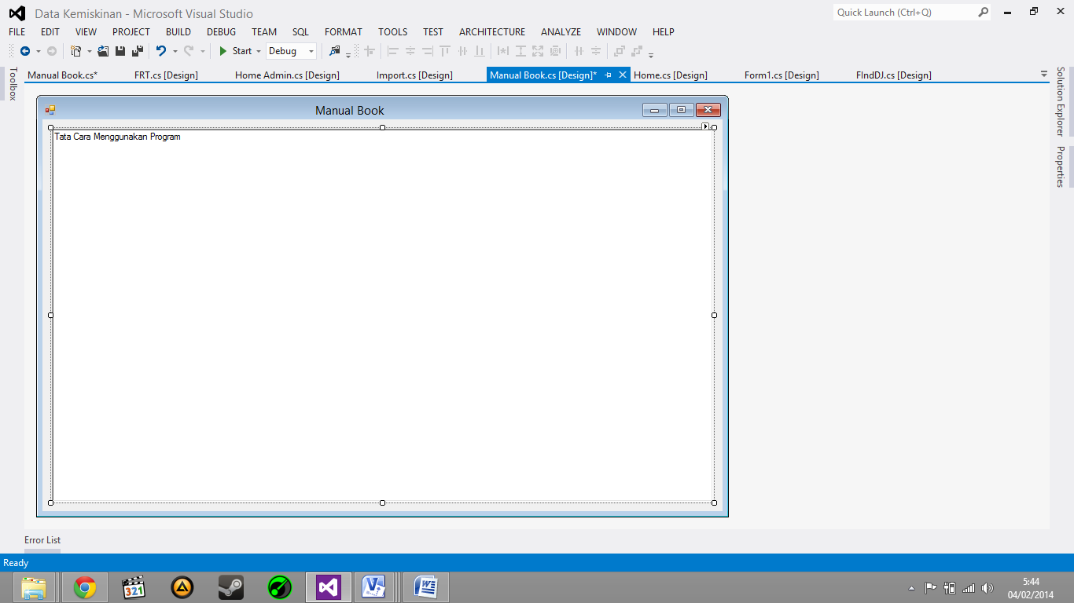

Gambar 3.25 Antarmuka Halaman Bantuan Kepala Bagian.

1. Antarmuka Halaman Saring Kepala Bagian

Berisi tentang memilih data warga bandung sesuai dengan criteria yang disediakan.

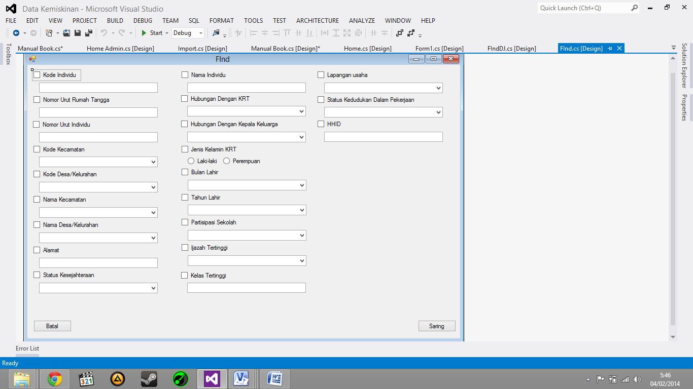

Gambar 3.28 Antarmuka Halaman Saring Kepala Bagian.

1. Antarmuka Halaman Tambah Kepala Bagian

Berisi tentang memilih data warga bandung sesuai dengan criteria yang disediakan.



Gambar 3.26 Antarmuka Halaman Tambah Kepala Bagian.

1. Antarmuka Antarmuka Halaman Staff

Berisi tentang proses cari data yang di inginkan oleh operator dan administrator.

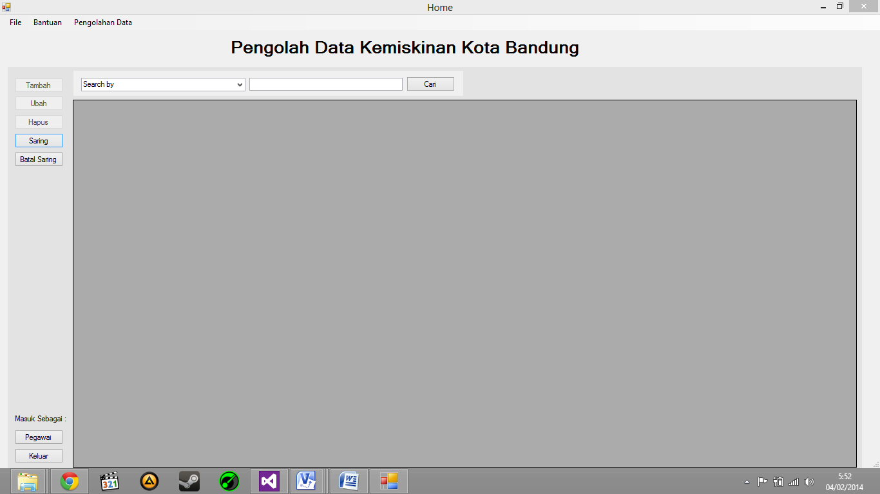

Gambar 3.27 Antarmuka Halaman Staff